Объединение «Школа юного дизайнера»
Тема: «Звездное небо» (для школьного возраста 7-14 лет).
Нарисуем два мини-пейзажа со звездным небом: на одном будут горы, а на другом — таинственный лес.
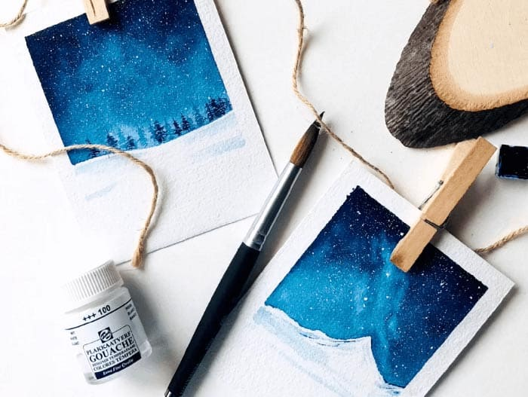
Материалы и инструменты:
- акварельная бумага;
- акварель синего цвета;
- белая гуашь;
- кисти 6 и 12 размеров (или любых других, что у вас есть, но желательно с натуральным ворсом, иначе вы не достигните нужного эффекта);
- белая гелиевая ручка (опционально);
- бумажный скотч;
- бумажные салфетки;
- стаканчик с водой.
Возьмите 2 листа бумаги размером полароид и закрепите бумажным скотчем к планшету или любой ровной твердой поверхности.
Нет необходимости мочить бумагу водой, так как область рисунка небольшая и краски будут растушёвываться достаточно хорошо на сухой бумаге.
Делаем скетч карандашом.
Приступаем к первому пейзажу. Начинаем с нанесения самого темного оттенка на верхнюю часть рисунка.
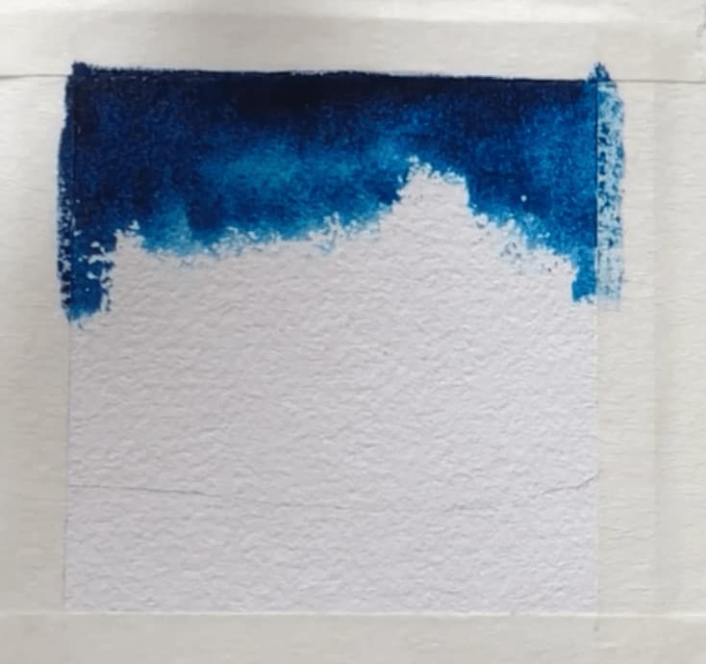
А затем начинаем растягивать этот цвет вниз с помощью воды.
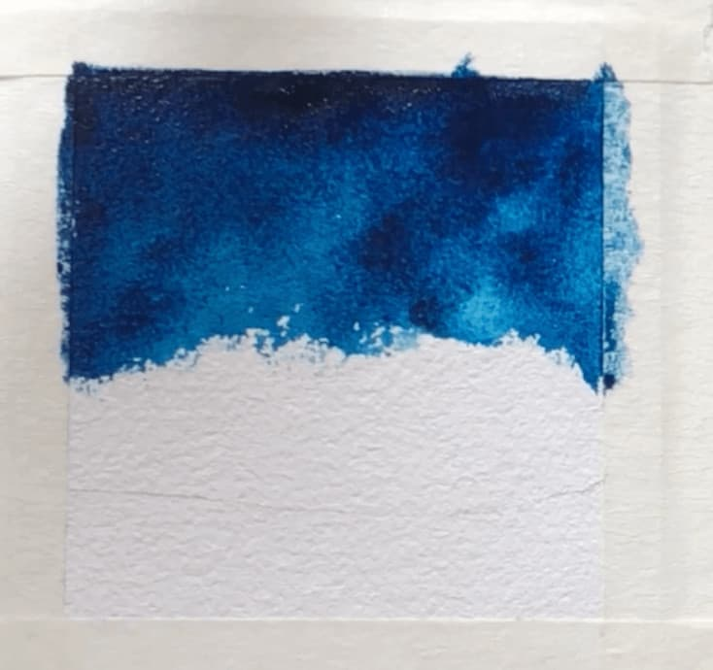
В самом низу небо должны быть светлое, больше похоже на голубое.
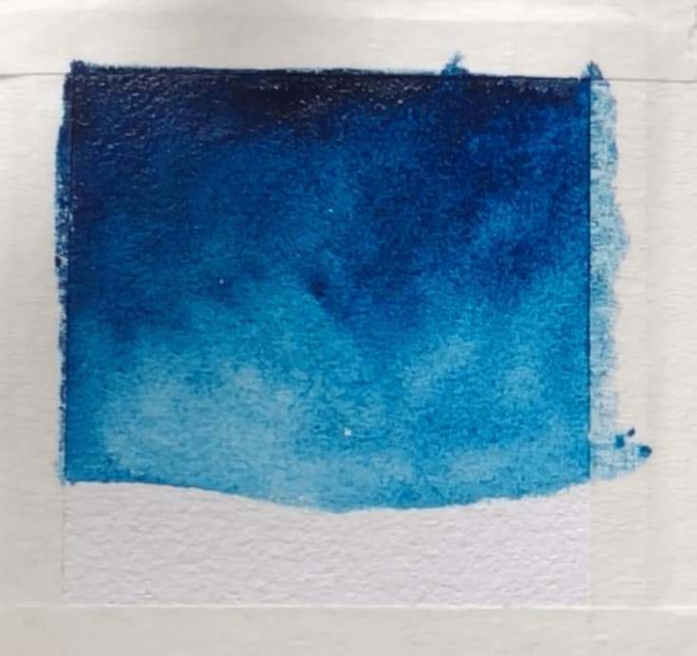
Пройдемся кистью еще раз, чтобы сделать текстуру неба неоднородной.
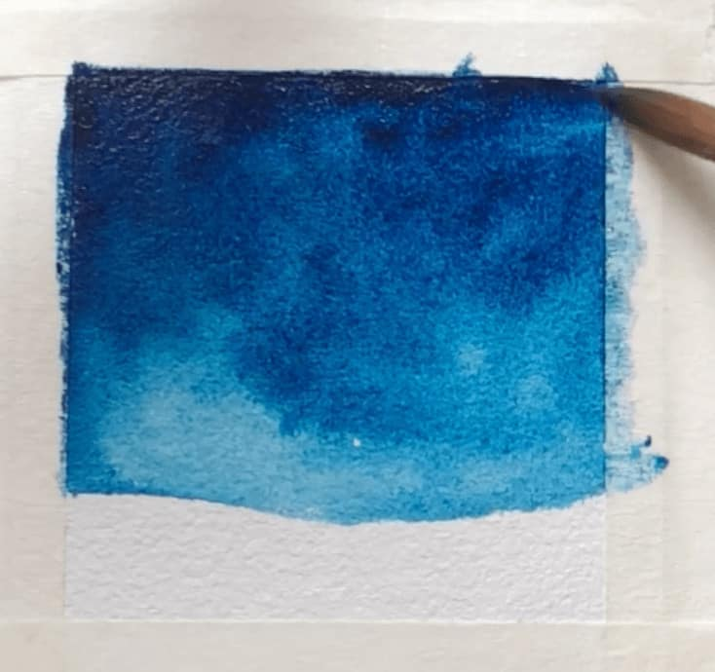
Те же самые манипуляции проводим со вторым пейзажем.
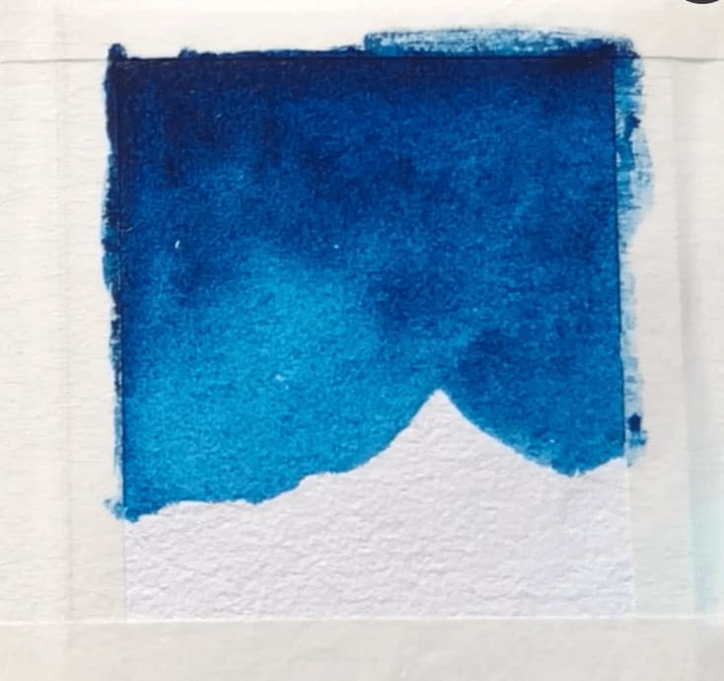
Затем добавим еще темный цвет на верхнюю часть неба на обоих рисунках.
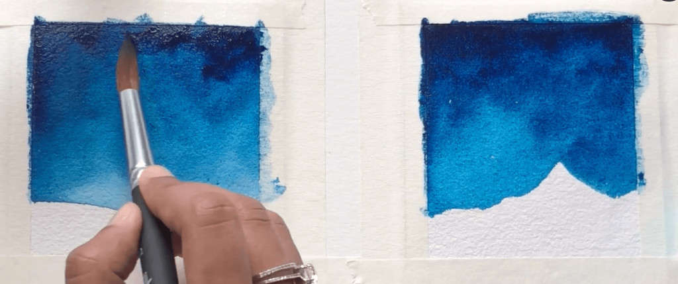
Добавим Млечный Путь на горный пейзаж. Для этого убираем с кисти всю краску и с помощью небольшого количества воды убираем лишнюю краску на некотором участке рисунка.
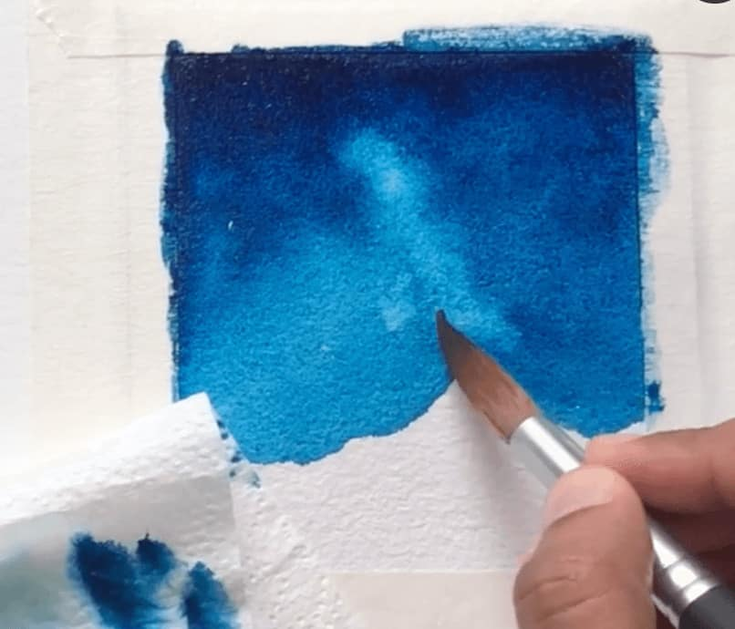
Лишнюю краску оставляем на салфетке.
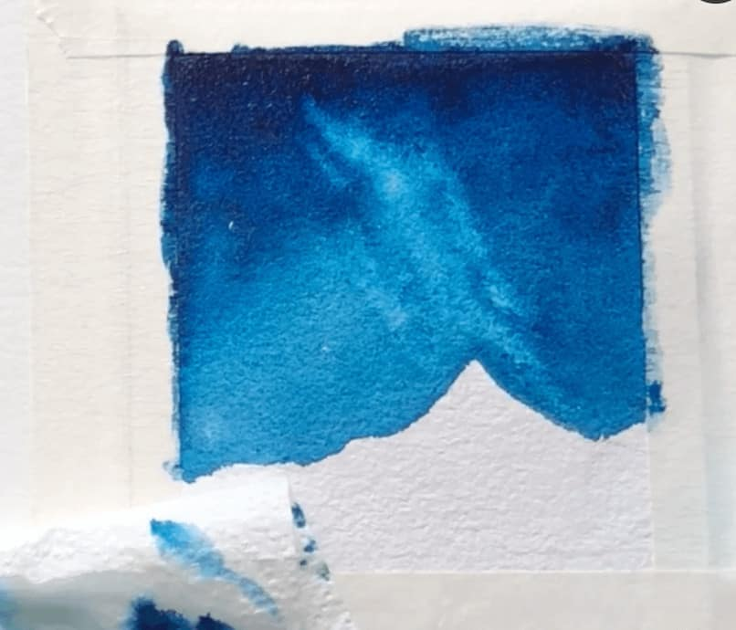
Рисуем звезды. Для этого я использую белую гуашь, но вы также можете использовать белую акварель вместо неё.
Консистенция краски на кисточки не должна быть слишком жидкой, чтобы получились маленькие звезды. Делайте легкие разбрызгивающие движения рукояткой от другой кисточки по кончику кисти с краской. Если вы делаете это впервые, потренируется сначала на черновике.
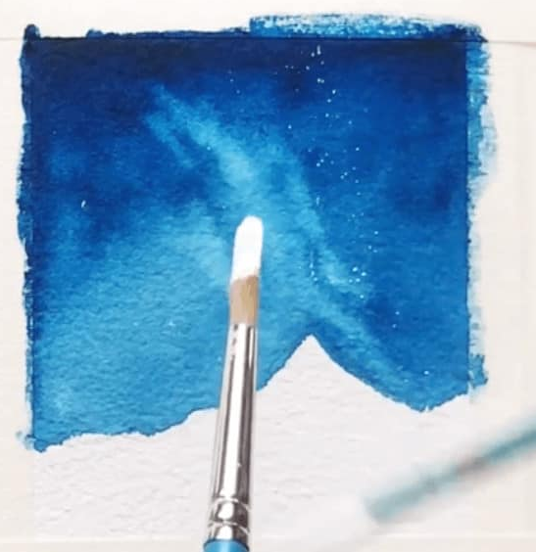
Чем больше воды — тем больше получаются звезды.
Если вы хотите дорисовать звезды в каких-то определенных местах, используйте белый линер.
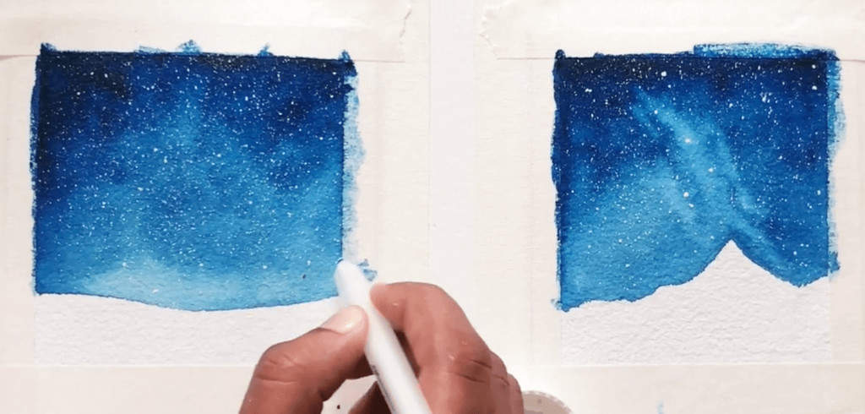
Очень светлым оттенком синего прорисовываем горы. Добавьте лишь несколько штрихов, а остальное оставьте белым.
На втором пейзаже проделайте то же самое.
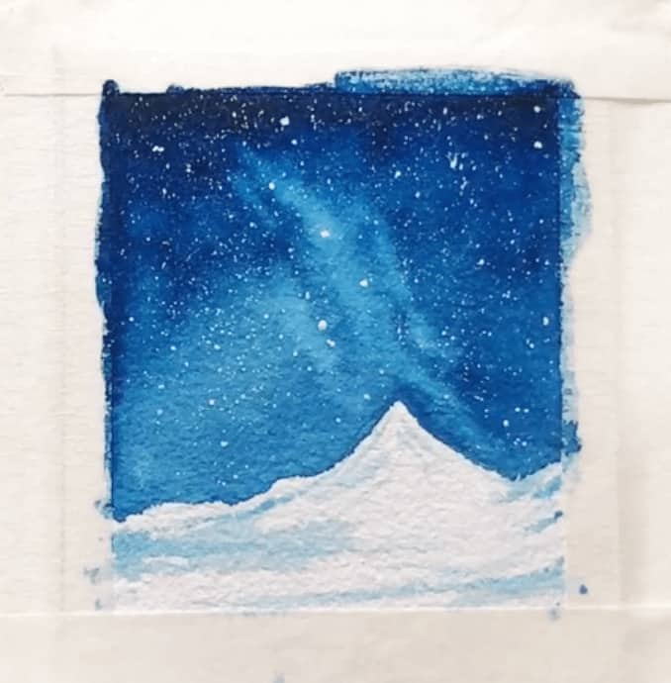
На втором пейзаже проделайте то же самое.
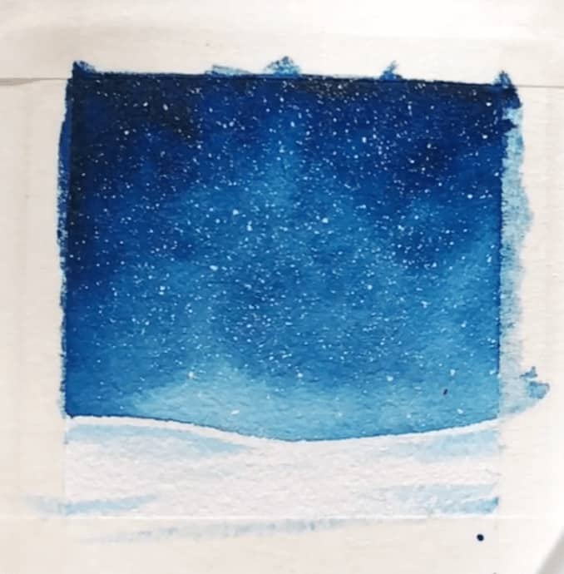
Добавим сухой кистью немного темных тонких штрихов на поверхность гор.
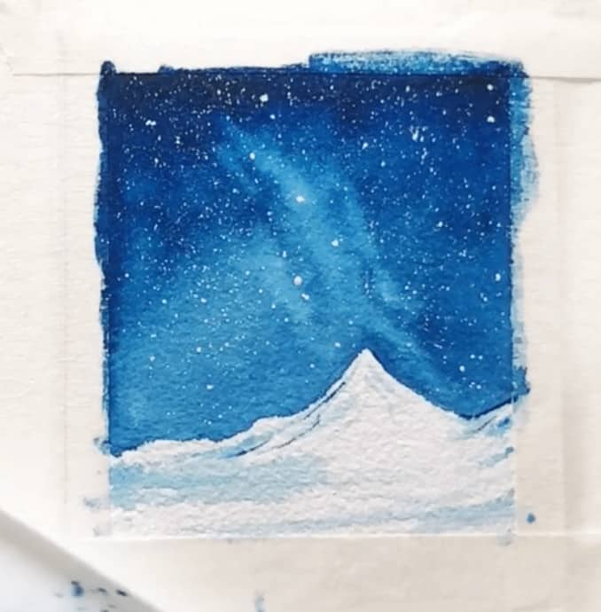
Теперь нарисуем несколько елей, чтобы закончить второй пейзаж.
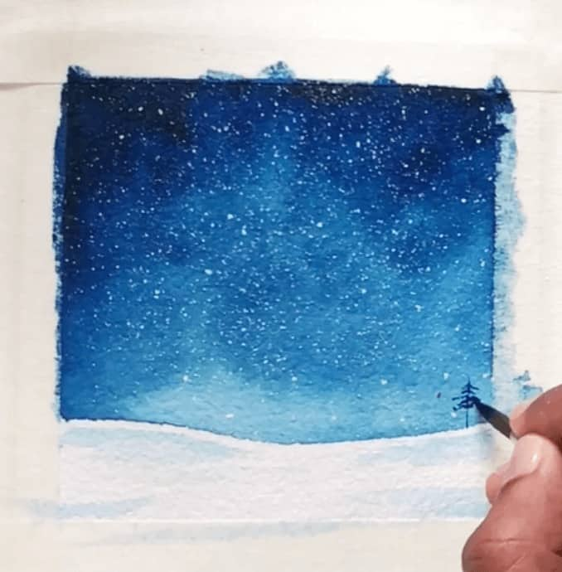
Некоторые ели рисуйте более светлым тоном с добавлением воды, чтобы показать глубину. Так елки будут смотреться дальше.
